1. Junginys arba farmaciniu požiūriu priimtina jo druska, kur junginys yra pasirinktas iš grupės, susidedančios iš:
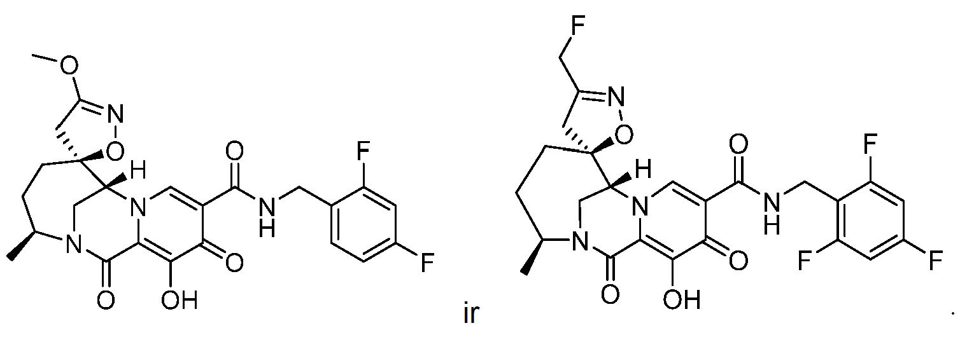

2. Junginys pagal 1 punktą arba farmaciniu požiūriu priimtina jo druska, kur junginys yra:

3. Junginys pagal 1 punktą arba farmaciniu požiūriu priimtina jo druska, kur junginys yra:
.

4. Junginys pagal 1 punktą arba farmaciniu požiūriu priimtina jo druska, kur junginys yra:

5. Junginys pagal 1 punktą arba farmaciniu požiūriu priimtina jo druska, kur junginys yra:

6. Junginys pagal 1 punktą, kur junginys yra:

7. Junginys pagal 1 punktą, kur junginys yra:

8. Junginys pagal 1 punktą, kur junginys yra:

9. Junginys pagal 1 punktą, kur junginys yra:

10. Farmacinė kompozicija, apimanti terapiškai veiksmingą kiekį junginio pagal bet kurį vieną iš 1-9 punktų arba farmaciniu požiūriu priimtiną jo druską ir farmaciniu požiūriu priimtiną pagalbinę medžiagą.

11. Farmacinė kompozicija pagal 10 punktą, papildomai apimanti vieną, du, tris arba keturis papildomus terapinius agentus.

12. Farmacinė kompozicija pagal 11 punktą, kur papildomas terapinis agentas arba agentai yra anti-ŽIV agentai.

13. Farmacinė kompozicija pagal bet kurį vieną iš 10-12 punktų, kur farmacinė kompozicija yra skirta peroraliniam arba parenteriniam vartojimui.

14. Junginys pagal bet kurį vieną iš 1-9 punktų arba farmaciniu požiūriu priimtina jo druska, arba farmacinė kompozicija pagal bet kurį vieną iš 10-13 punktų, skirti panaudoti taikant ŽIV infekcijos gydymo būdą, žmogui, turinčiam infekciją arba kuris turi riziką turėti infekciją, kur būdas, apima vartojimą terapiškai veiksmingo kiekio junginio pagal bet kurį vieną iš 1-9 punktų arba farmaciniu požiūriu priimtinos jo druskos, arba farmacinės kompozicijos pagal bet kurį vieną iš 10-13 punktų įvedimą žmogui.

15. Junginys arba farmacinė kompozicija, skirti panaudoti pagal 14 punktą, kur būdas papildomai apima vieno, dviejų, trijų arba keturių papildomų terapinių agentų terapiškai veiksmingo kiekio įvedimą žmogui.

16. Junginys arba farmacinė kompozicija, skirti panaudoti pagal 15 punktą, kur papildomas terapinis agentas arba agentai yra anti-ŽIV agentai.

17. Junginys arba farmacinė kompozicija, skirti panaudoti pagal bet kurį vieną iš 14-16 punktų, kur įvedimas yra peroralinis, į veną, po oda arba į raumenis.

18. Junginys pagal bet kurį vieną iš 1-9 punktų arba farmaciniu požiūriu priimtina jo druska, arba farmacinė kompozicija pagal bet kurį vieną iš 10-13 punktų, skirti panaudoti medicininėje terapijoje.

